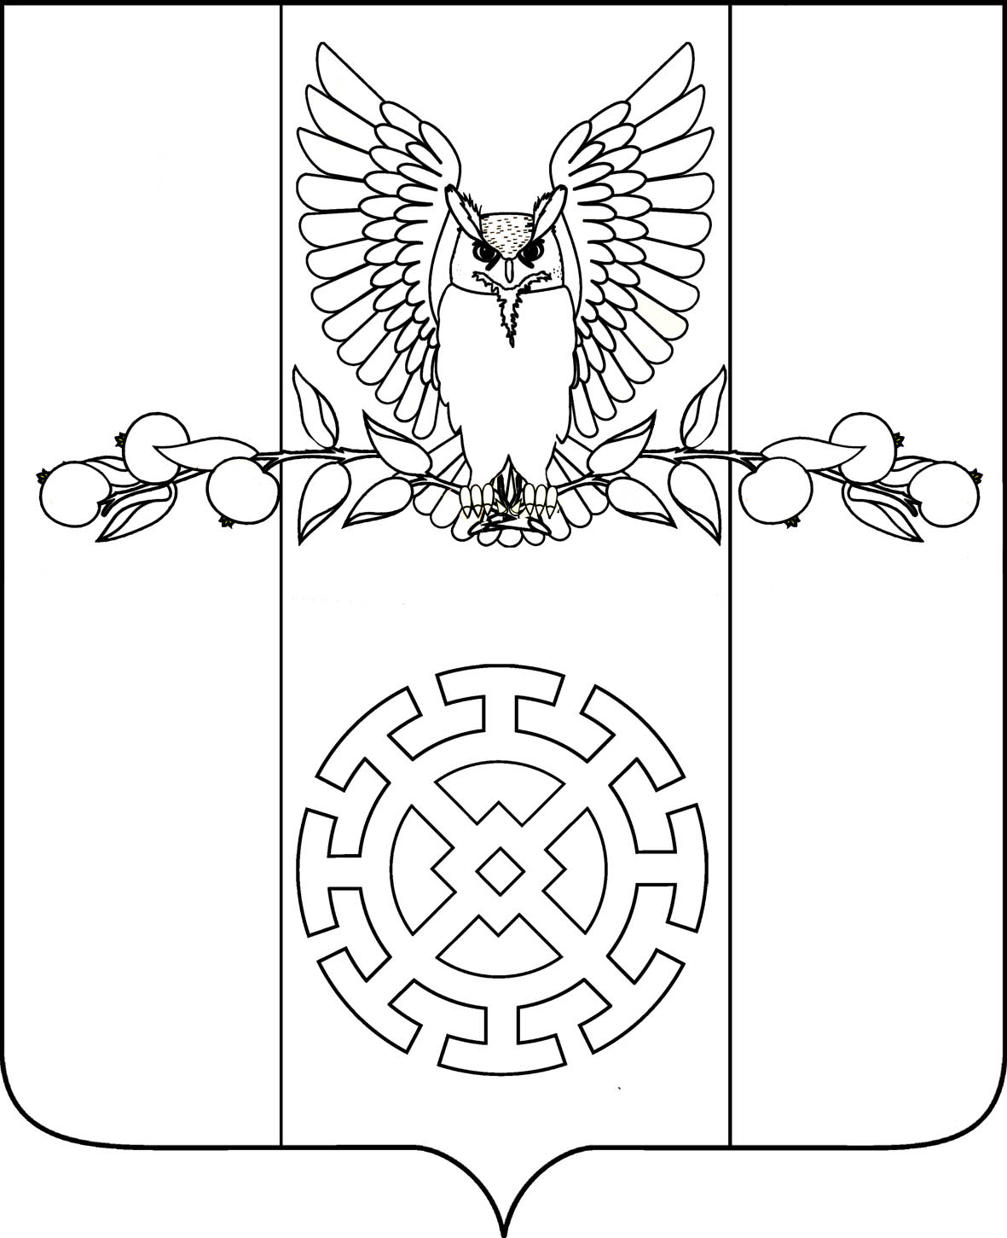

СОВЕТ КУЙБЫШЕВСКОГО СЕЛЬСКОГО ПОСЕЛЕНИЯ
СТАРОМИНСКОГО РАЙОНА

РЕШЕНИЕ

от 16 января 2025 г. № 8/1

х. Восточный Сосык

Об утверждении перечня имущества, находящегося в муниципальной собственности, подлежащего передаче из собственности Куйбышевского сельского поселения Староминского района в собственность муниципального образования Староминский район

В соответствии с частью 4 статьи 14 Федерального закона от 6 октября 2003 года № 131-ФЗ "Об общих принципах организации местного самоуправления в Российской Федерации", Законом Краснодарского края от 8 августа 2016 года № 3459-КЗ "О закреплении за сельскими поселениями Краснодарского края отдельных вопросов местного значения городских поселений", пунктом 7 части 1 статьи 2 Закона Краснодарского края от 23 июля 2015 года № 3235-КЗ "О порядке разграничения имущества, находящегося в собственности муниципальных образований Краснодарского края", уведомлением муниципального образования Староминский район от 05.10.2020 г. № 722 "О согласовании перечня имущества, подлежащего передаче", статьей 26 Устава Куйбышевского сельского поселения Староминского района, Совет Куйбышевского сельского поселения Староминского района РЕШИЛ:
1. Утвердить перечень имущества, находящегося в муниципальной собственности, подлежащего передаче из собственности Куйбышевского сельского поселения Староминского района в собственность муниципального образования Староминский район, указанного в приложении к настоящему решению.
2. Контроль за выполнением настоящего решения возложить на председателя постоянно действующей комиссии Совета Куйбышевского сельского поселения Староминского района по вопросам экономической политики, бюджету, финансам и налогам, вопросам собственности и земельных отношений Посевин И.К.
3. Решение вступает в силу со дня его подписания.

Председатель Совета
Куйбышевского сельского поселения
Староминского С.В. Демчук

ПРИЛОЖЕНИЕ

УТВЕРЖДЕН
решением Совета
Куйбышевского сельского поселения Староминского района
от 16.01.2025 года № 8/1

Перечень
имущества, находящегося в муниципальной собственности, подлежащего передаче из собственности Куйбышевского сельского поселения в собственность муниципального образования Староминский район
Раздел 2. Объекты недвижимого имущества
п/п | Наименование объекта недвижимого имущества, площадь (кв.м) | Местонахождение объекта недвижимого имущества | Год ввода в эксплуатацию, иные идентификационные признаки | Реестровый номер и кадастровый номер | Номер и дата выдачи документа, подтверждающие право муниципальной собственности | Остаточная стоимость по состоянию на 13.01.2025 года (рублей)
1 | 2 | 3 | 4 | 5 | 6 | 7
1. | Газораспределительный газопровод высокого и низкого давления. ШГРП. Газоснабжение хутора Восточный Сосык | Российская Федерация, Краснодарский край, р-он Староминский ,  х.Восточный Сосык, | отсутствует,  назначение: 7.7. сооружение трубопроводного транспорта, протяженность : 5167 м | реестровый номер  1  кадастровый номер 23:28:0301001:1783 | Выписка из Единого государственного реестра недвижимости об  основных характеристиках и зарегистрированных правах на объект недвижимости

Председатель Совета
Куйбышевского сельского поселения Староминского района: С.В. Демчук

